

Шаршунская інтэграваная сельская бібліятэка

Брацкія могілкі

Шаршунскай зямлі
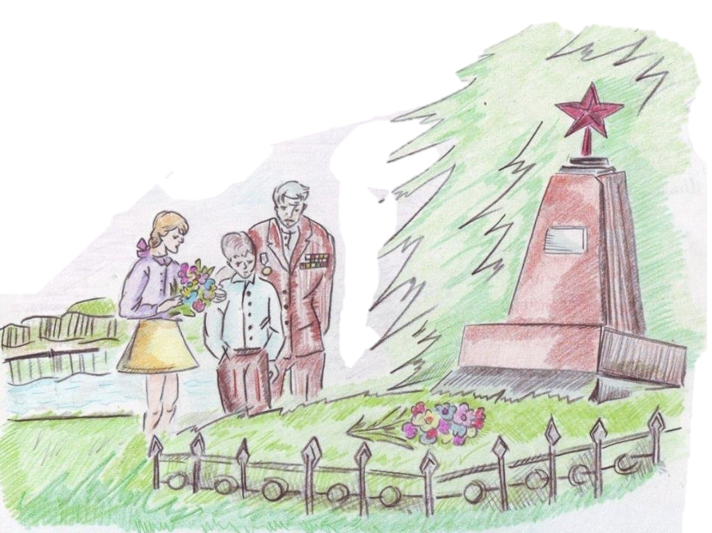
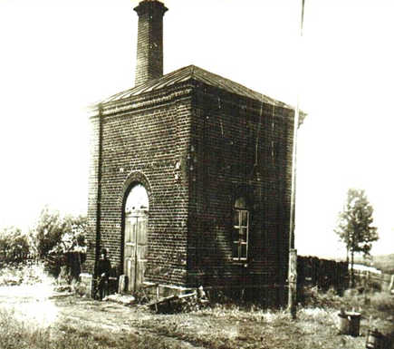

Шаршуны, 2023

“Брацкія могілкі Шаршунскай зямлі” [Тэкст] : інфармацыйны буклет / складальнік Ала Гаеўская ; афармленне Алены Шчагловай. – Шаршуны : Шаршунская інтэграваная сельская бібліятэка, 2023. — 16 с.

Вялікая Айчынная вайна ішла ў гарадах, вёсках, лясах і палях Савецкага Саюза. Таму брацкія магілы тых гадоў можна знайсці ў розных месцах - на тэрыторыях могілак, у межах гарадоў і сярод лясоў. З году ў год валанцёрскія арганізацыі знаходзяць новыя воінскія пахаванні, у якіх спачываюць байцы Чырвонай Арміі.

Прызначаны для масавага чытача.

Помнік на брацкай магіле лётчыкаў у
в.Камянец

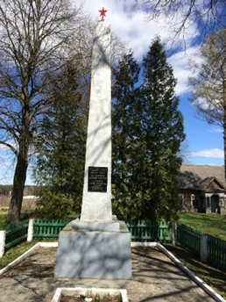
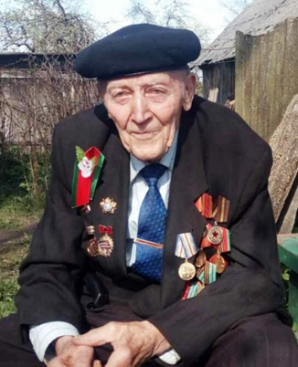
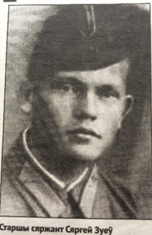
Стаіць ён у цэнтры вёскі. Гэта помнік савецкім пілотам, капітану Афанасію Дворніку (штурман, старшы палітрук) і старшаму сяржанту Сяргею Зуеву (стралок-радыст). З успамінаў ветэрана, інваліда вайны, жыхара в. Камянец Булды Пятра Сцяпанавіча ведаем, што ў першыя дні вайны камандаванне Савецкай арміі накіравала бамбардзіроўшчыкі, каб тыя затрымалі нямецкія калоны, якія ішлі на Мінск. А самалёты тыя вялікія, з чырвонымі зоркамі на крылах, ішлі без прыкрыцця знішчальнай авіяцыі. Вось адзін з іх тут, побач, і збілі. Нямецкія знішчальнікі дагналі яго над вёскай і пачалі абстрэльваць. Самалёт загарэўся і ўпаў на агароды за вёскай. Выбух быў моцны. Асколкі ад самалёта ляжалі паўсюль. Экіпаж самалёта складаўся з чатырох пілотаў. Два з іх загінулі. Трэці пілот паранены спусціўся на парашуце. Яго яшчэ ў паветры расстрэльваў немец. Параненага пілота падабраў жыхар вёскі Латыгаўка Кандрат Ангалевіч. Пазней ён сышоў у партызаны. Чацвёрты таксама быў паранены, але ўратаваўся і збег у лес.”
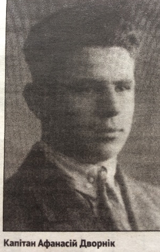
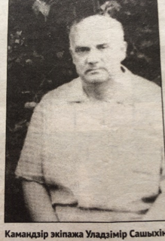
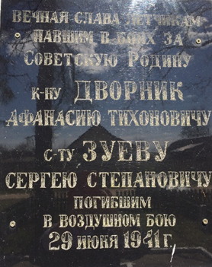
Датай гібелі экіпажа пазначана 29 чэрвеня 1941 года. Збіты савецкі бамбардзіроўшчык уваходзіў у склад 60-га хуткаснага бомбавага авіяпалка. У склад экіпажа таксама ўваходзілі камандзір, старшы лейтэнант Уладзімір Сашыхін і паветраны стралок сяржант Зміцер Янаў. У адным з архіўных дакументаў адзначаецца, што “29 чэрвеня 1941 года экіпаж бамбардзіроўшчыка ўдзельнічаў у штурмоўцы варожых танкаў, бронемашын і грузавікоў. Пры выхадзе з атакі на самалёт тав. Сашыхіна напалі знішчальнікі праціўніка і падпалілі яго. Сам Сашыхін атрымаў лёгкае раненне ў галаву і правую нагу”. Гэта і быў той пілот, што ўратаваўся ў лесе. Потым лейтэнант перайшоў лінію фронту і працягваў ваяваць у авіяцыі. У 1957 годзе капітан запасу Уладзімір Сашыхін за мужнасць быў узнагароджаны ордэнам Айчыннай вайны II ступені. А цяжкапараненым пілотам быў стралок-радыст Зміцер Янаў. Яго, з перабітымі нагамі падабраў Кандрат Ангалевіч. Схаваў у сваёй хаце. Пазней Зміцер трапіў у канцлагер, збег адтуль і вайну скончыў у савецкай пяхоце.
Старшы сяржант
Сяргей Зуеў
Камандзір экіпажа
Уладзімір Сашыхін
Капітан
Афанасій Дворнік
Абеліск на магіле лётчыкаў быў устаноўлены ў 1970 годзе за сродкі базавай гаспадаркі саўгаса “Савецкі”. Даглядаюць помнік ваеннаслужачыя в/ч 30151”І” і навучэнцы Шаршунскай сярэдняй школы. Штогод да Дня Вялікай Перамогі і Дня Незалежнасці Рэспублікі Беларусь да помніка ўскладаюцца вянкі і кветкі, ладзяцца экскурсіі. Пакуль жыў Пётр Сцяпанавіч Булда, ён расказваў зацікаўленым гісторыю помніка.

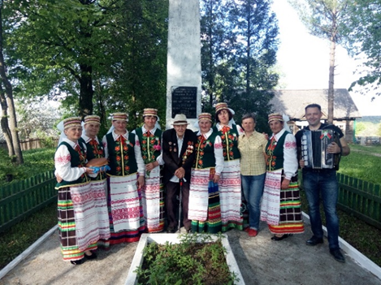
На фотаздымку: 9 мая 2018 год. Калектыў народнай песні з Булда П.С. каля помніка загінуўшым лётчыкам в. Камянец.

Помнік на брацкай магіле воінаў і партызан
в. Воўкаўшчына

Помнік устаноўлены ў 1946 годзе на паўночна-усходняй ускраіне вёскі. Заменены на сучасны ў 1975 годзе.

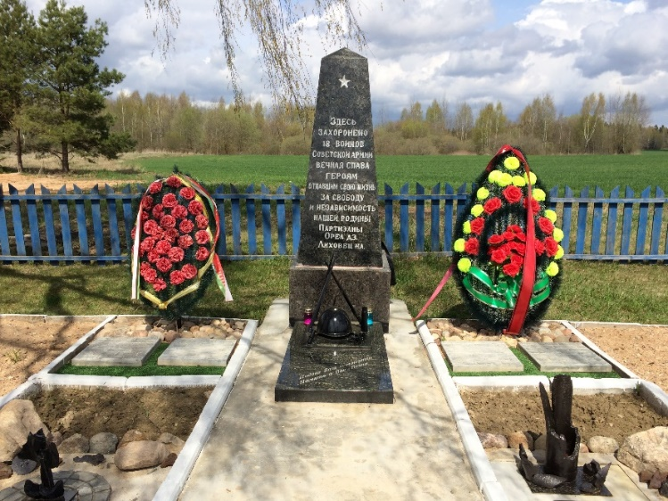

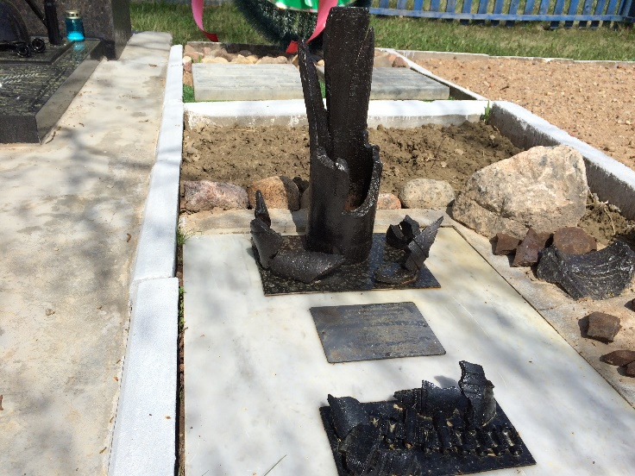
У брацкай магіле захаронена 12 невядомых воінаў Савецкай арміі 64 стралковага палка, якія загінулі пры абароне вёскі ў 1941 годзе. Таксама пахаваны два партызаны брыгады “Штурмавая” Ліхавец Н.А. і Арол А.З., што загігул ў 1943 годзе падчас блакады.

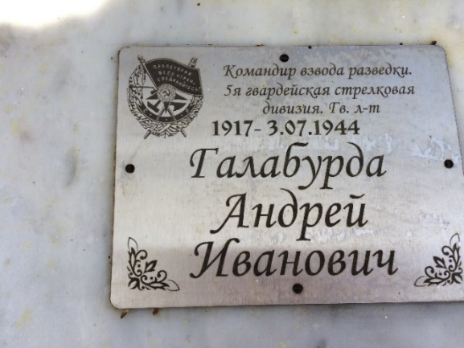
У ходзе пошукавых работ у 2019г. устаноўлена імя і прозвішча аднаго з воінаў, захароненых у брацкай магіле. Гэта Галабурда Андрэй Іванавіч – гвардыі лейтэнант, камадзір узвода разведкі 5-ай гвардзейскай стралковай дывізіі, загінуў у 1944 годзе пры вызваленні гэтых мясцін.
в. Рогава. Грамадзянскія могілкі. Скульптура воіна і помнік на брацкай магіле воінаў Савецкай арміі, савецкіх ваеннапалонных і партызан

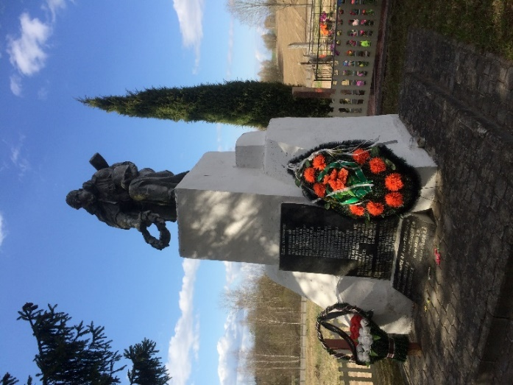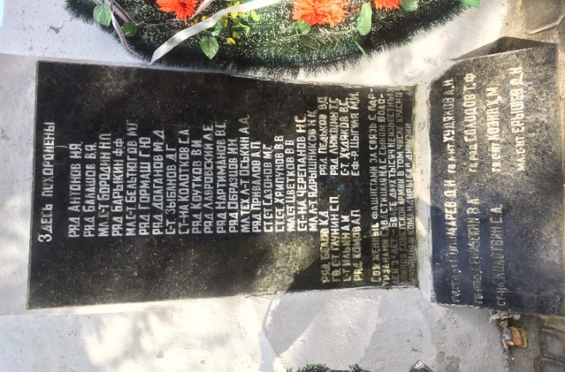
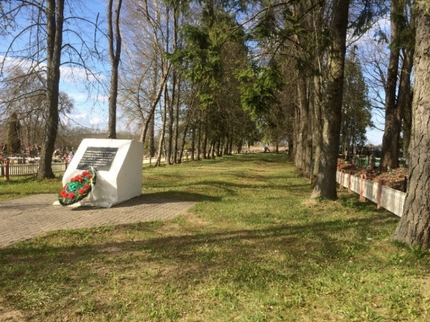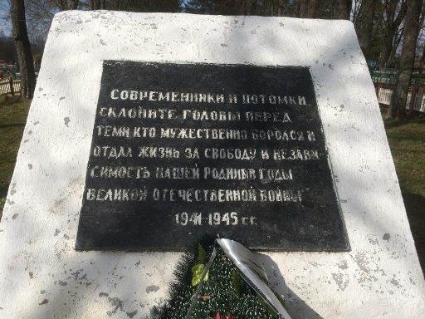

Брацкая магіла ўяўляе сабой магільны холм даўжынёй 50 метраў. Згода справачніка Нацыянальнага архіва “Лагеря советских военнопленных в Беларуси 1941-1944 г.”, каля вёскі Рогава існаваў лагер ваеннапалонных з канца 1941 па 1943. Масавыя растрэлы праводзіліся ў 1942- 1943 гг.
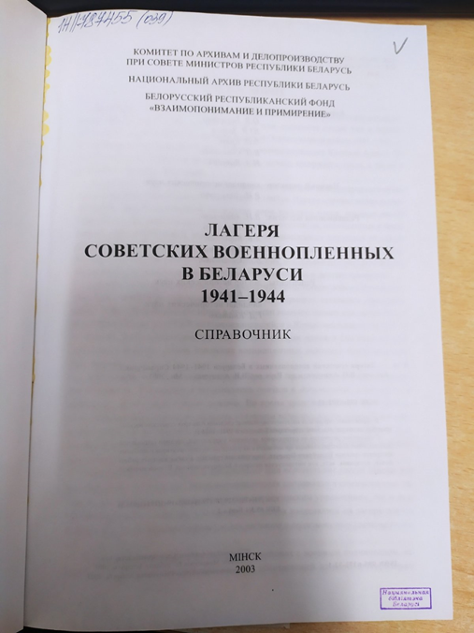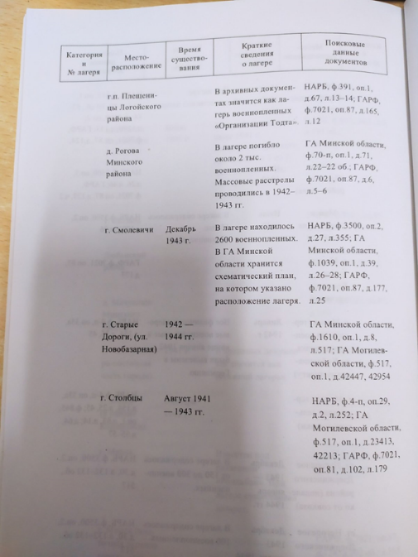


У брацкай магіле захаронены невядомыя воіны 64 стралковай дывізіі, загінулі у чэрвені 1941 г., воіны 21 стралковага палка, воіны 58 гвардзейскага штурмавога артпалка, 24 артдывізіёну 26 гвардзейскага артпалка, усяго каля 2-х тыс. ваеннапалонных воінаў Савецкай арміі, расстраляных ў 1943 годзе за арганізацыю мяцяжу з мэтай пайсці ў партызаны. Таксама пахавана настаўніца Ермакоўскай пачатковай школы Севастліцкая Н.А. з 3-хгадовым сынам Валодзем, спаленая за сувязь з партызанамі.

аг. Шаршуны. Брацкая магіла танкістаў
Помнік на брацкай магіле экіпажа самаходнага арудзія 25 аддзельнага знішчальна- супрацьтанкавага дывізіёна ў складзе сяржантаў Сахарава У.Н., Фёдарава С.І., Хуракова І.Н., радавога Маленкіна Б.Д.
Загінулі пры вызваленні Шаршун 2 ліпеня 1944 года.

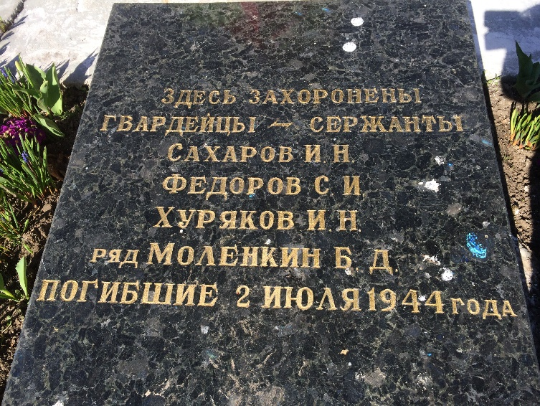
Помнік адкрыты ў 1949 годзе на тэрыторыі былой бальніцы. У 1975 г. помнік і мемарыяльная дошка заменены на новыя. Устаноўлена агароджа. Ахоўваецца дзяржавай.
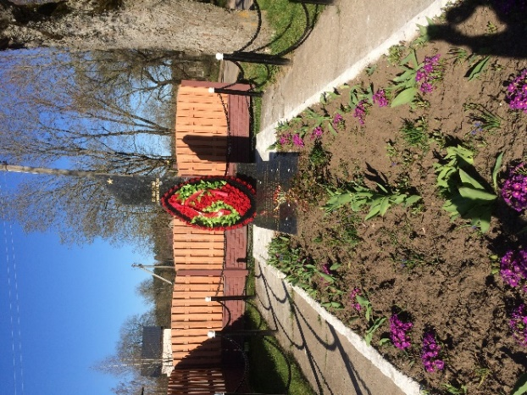

в. Касачы

Помнік аднавяскоўцам, што загінулі ў гады рэпрэсій 1937-1941 гг. і ў гады Вялікай Айчыннай вайны 1941-1945гг.
Устаноўлены ў цэнтры вёскі, па ініцыятыве і на сродкі яе жыхароў у 2014г. На помніку ўвекавечаны імёны жыхароў вёскі Касачы.

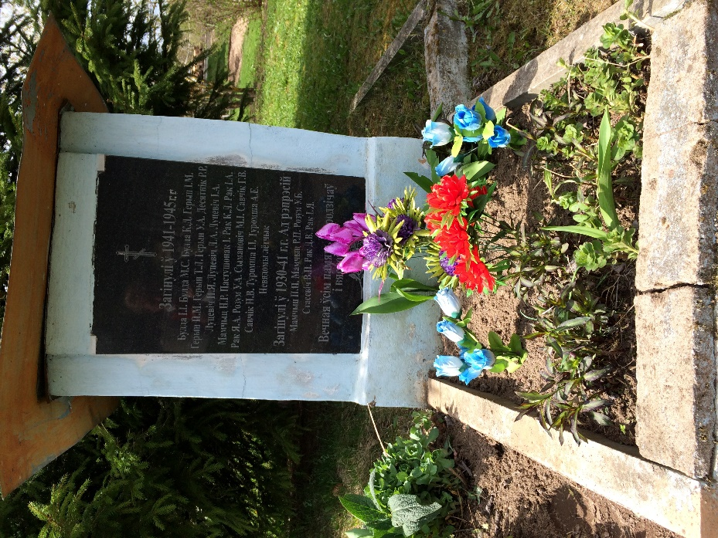

Складальнік: Гаеўская А.В.
Рэдактар: Камлюк, М.А.
Мастак-афарміцель: Шчаглова А.А.

Шаршунская інтэграваная сельская бібліятэка

Адрас:
а/г Шаршуны, вул. Савенка, 2

Тэлефон:
505-88-08

Час работы:
аўторак – субота: 09.00 – 18.00

Выхадныя дні:
нядзеля, панядзелак

Санітарны дзень:
1-ая серада месяца

ВКонтакте: Шершунская Интегрированная-Сельская-Библиот:
https://vk.com/id605236988





